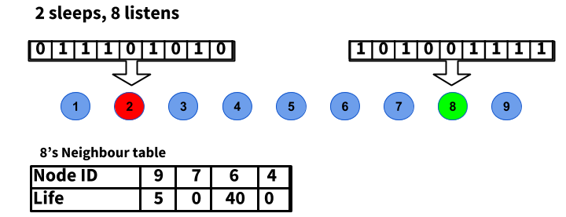
Hello {d.firstname} {d.lastname} !

